管理体系审核记录表
过程与活动、  抽样计划 | 涉及  条款 | 受审核部门：检测部 主管领导：王钰锋 陪同人员：马彩芹 | 判定
过程与活动、  抽样计划 | 涉及  条款 | 审核员：温红玲B（远程微信沟通） 喻荣秋A（提供专业支持，远程微信沟通） 审核时间：2022.12.19 | 判定
过程与活动、  抽样计划 | 涉及  条款 | 审核条款：  O：B审核(A提供专业支持）  5.3组织的岗位、职责和权限、6.2职业健康安全目标、6.1.2危险源辨识与评价、8.1运行策划和控制、8.2应急准备和响应 | 判定
部门及人员的职责和权限 | O5.3 | 检测部主要职责：  • 负责公司所有接收的检测检定项目的实施完成及管理；  •负责检验检定工作现场的文件、记录的管理和保护。  •负责检验鉴定结果（报告）编制、报批及送达。  •负责队在实施检测检定活动过程中出现的不合格数据、文字编写等情况的检查控制及采取必要的纠正措施，并得到有效的整改。  • 负责检测检定服务管理的日常检查工作，负责办公设备及用品的采购、验收及日常的维护和维修。  • 负责本部门的环境及职业健康安全管理体系有关要求的执行；  • 负责本部门的环境因素和危险源的识别与控制；  • 积极参与公司组织的应急预案的培训及演练；  • 负责本部门的目标指标的完成，并按月统计上报公司相关部门，接受考核。  基本符合 | 符合
危险源辨识与评价 | O6.1.2 | 公司有《危险源识别与风险评价控制程序》，对危险源进行了识别和辨识。  查到《危险源辨识评价表》，作业活动包括办公场所和现场。检测部识别出检测部危险源有：火灾、 触电伤害、硫化氢有毒有害气体伤害等。优先控制风险采用“LEC”方法进行评价。  查见《不可接受风险清单》，识别出有：火灾、 触电，并制定有控制措施。  危险源识别基本全面、无遗漏，评价基本合理。 | 符合
目标 | O6.2 | 查有公司管理目标，并按照部门对目标进行分解，有目标管理管理规定，规定了目标的分解及考核的具体方法。  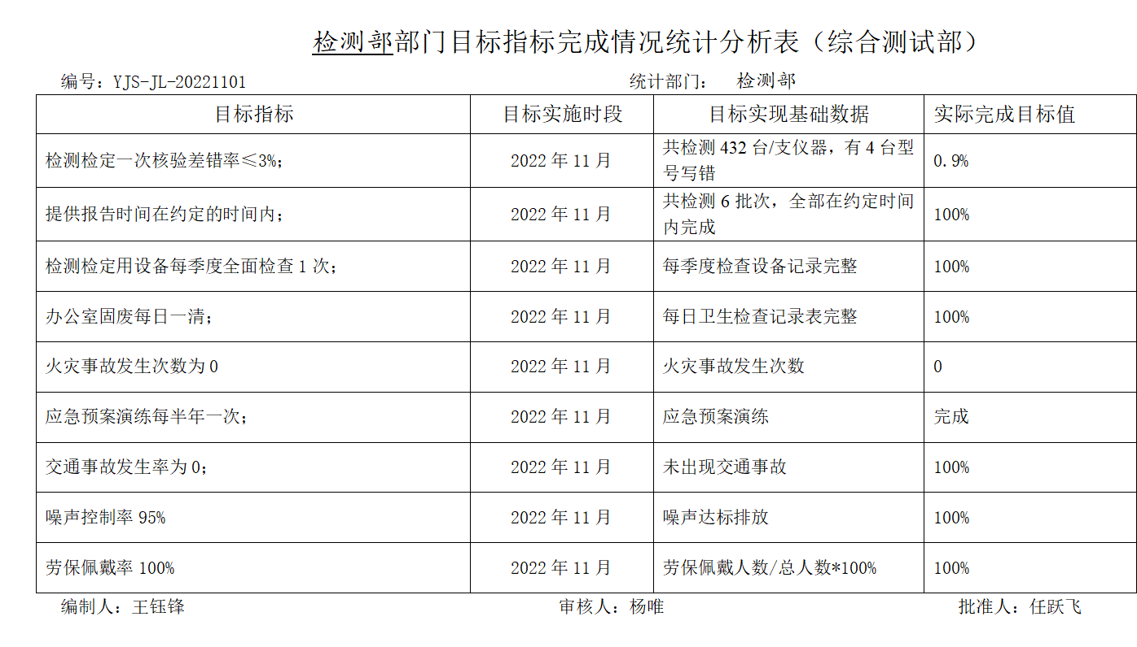  查提供有2022年1-11月检测部质量、环境、职业健康安全目标每月统计完成情况，抽查11月完成情况，已完成。  与方针一致，符合公司总的质量、环境、职业健康安全目标 。 | 符合
职业健康安全运行控制 | O8.1 | 编制与环境、安全体系运行控制有关的文件有运行控制程序、废弃物控制程序、噪声控制程序、消防控制程序、劳动防护用品控制程序、资源能源控制程序、应急准备和响应控制程序、化学品储存使用管理办法、化学废弃垃圾处理/利用作业指导书、员工职业健康及劳动保护管理规定、应急预案等。  查见 《环境目标、指标/职业健康安全目标与管理方案及实施情况一览表》， 管理方案内容包括如下：环境安全目标、环境安全指标、管理措施、完成时间、责任部门等内容。具有一定的可操作性。  检修作业保护有警告牌、绝缘鞋、手套等防护用品。设备定期进行保养，当发现有漏保、失修或带病运转等情况时，立即停止使用。检测工作人员要求佩戴口罩、工作服、在操作完毕后进行操作室，避免长时间逗留在高分贝场所。及时发放劳保用品（口罩、工作服），做好人身防护，防止职业病；组织对员工进行定期职业健康体检。提供员工体检报告，见相关证据。  远程巡视办公及检测区域配备有灭火器和消防栓多个，各检测室均配有灭火器。  危险化学品仓库实行双门双锁、进出等规范的管理。  检测室内现场电线布线合理，电线均处于完好状态，设备有接地及保护装置，控制柜及漏电保护器状态良好。  现场在环保和职业健康安全防护方面的控制管理基本有效。 | 符合
应急准备和响应 | O8.2 | 组织制定了《应急准备和响应控制程序》，识别紧急情况如下：火灾、触电等，均规定了相应的应急响应措施，基本覆盖了重要环境因素和重要危险源的内容，符合控制要求，无修订记录。  提供《2022年应急救援预案演练计划》，有组织人员结构、人员组成、通讯联络、应急物资准备、应急处置程序、注意事项等。  编制：综合部 审批：邢英杰 时间：时间：2022年11月9日  提供《火灾应急演练记录》，有演习项目：灭火、逃生自救，  地点：综合部，时间：2022年11月9日。  有演练过程记录，演练存在的问题及整改措施等。  有火灾应急响应演练评审，对演练中发现的问题要求整改。  检测部技术质量部参加了2022年11月9日，由综合部组织的火灾应急演练。  演练基本符合要求。 | 符合
说明：不符合标注N

